2017年“强师工程”中小学心理健康教育教师系列培训项目
心理健康教育专职骨干教师专业能力提升项目（第二期）
开班通知

市（区） 单位 同志:
您好！经所在单位推荐和广东省教育厅审批，您被选送参加2017年“强师工程”中小学心理健康教育教师系列培训项目——心理健康教育专职骨干教师专业能力提升项目（第二期）学习，谨向您致以衷心的祝贺，并表示热烈的欢迎！
现将有关具体事项通知如下：
一、时间安排
1.报到时间：2017年10月9日（周一）下午15:30—18:00
2.学习时间：2017年10月10日（周二）至10月19日（周四），共10天
二、地点安排
1.报到地点：华南师范大学（石牌校区）心理学院一楼大厅；
2.上课地点：华南师范大学（石牌校区）心理学院五楼学术报告厅；
3.住宿地点：广州市天河区龙口中路197号华天国际广场文星连锁酒店（华师店）；
主要交通枢纽至文星连锁酒店（华师店）、华南师范大学石牌校区的交通方式及地图（详见附件3、4、5）；
- 报到须知：提交学员档案信息表（双面打印，粘贴大一寸近期彩色免冠照片）、
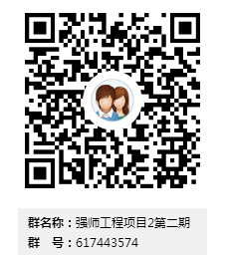
60学时（含）以上证明复印件；
- 请扫描右侧二维码或搜索QQ群号：617443574
加入“强师工程项目2第二期”QQ交流群，
申请加入请实名认证：姓名+单位。

三、费用说明
按照广东省教育厅文件精神，参训学员的培训费、住宿费、资料费、伙食补贴由教育厅专项经费支付，往返交通费及其他相关费用由学员所在单位报销。
四、温馨提示
1.培训期间因我院培训任务繁重，住宿紧张，请学员不要提前报到或推迟返程。如确实需要提前报到或推迟返程，请学员在报到前7天以电话的方式提前告知我院，以便我们协助联系。10月9日晚至10月18日晚所产生的住宿费用由教育厅专项经费统一支付。10月9日前和10月19日当日起所产生的住宿费用，由学员自行回原单位报销。
- 因故不能报到（或推迟报到）者，须在开班前7天来电说明情况，并由学校所在的教育主管部门报华南师范大学心理学院项目办批准即时更换人员；无故逾期两天不到者，视为自动放弃参训权利。
五、通讯联系方式
联系人：张可老师、叶苑秀老师
联系电话：020-85210158、85210369
邮 箱：gdxljkjy@163.com（“广东心理健康教育”拼音首字母）
地 址：广东省广州市天河区中山大道西55号华南师范大学石牌校区心理学院101室

附件：1.心理健康教育专职教师专业能力提升项目（第二期）学员名单
2.学员档案信息表（双面打印）
3.广州市主要交通枢纽至华南师范大学（石牌校区）心理学院交通方式
4.华南师范大学石牌校区至文星连锁酒店（华师店）导航图
5.华南师范大学石牌校区平面图

华南师范大学心理学院
2017年9月1日

附件1：心理健康教育专职教师专业能力提升项目（第二期）学员名单
序号 | 地区 | 序号 | 单位 | 姓名 | 性别
1 | 广州市（15） | 1 | 天河区先烈东小学 | 肖冬梅 | 女
2 |  | 2 | 广州市天河区盈彩美居小学 | 熊浩 | 女
3 |  | 3 | 广州市番禺区市桥星海中学 | 蒲凤荷 | 女
4 |  | 4 | 广州市番禺区钟村中心小学 | 陈春华 | 女
5 |  | 5 | 广州市番禺区象贤中学 | 李兰 | 女
6 |  | 6 | 广州市番禺区市桥桥城中学 | 幸维莉 | 女
7 |  | 7 | 花都区新华街培新初级中学 | 梁小彦 | 女
8 |  | 8 | 花都区花东镇莘田小学 | 李惠媛 | 女
9 |  | 9 | 花都区狮岭镇狮峰初级中学 | 罗丽 | 女
10 |  | 10 | 广州市增城区实验中学 | 梁菊婴 | 女
11 |  | 11 | 增城区增城中学 | 林小龙 | 男
12 |  | 12 | 增城区第一中学 | 刘伯兴 | 男
13 |  | 13 | 广州市从化区第二中学 | 谢韵斯 | 女
14 |  | 14 | 广州市从化区流溪小学 | 邬必花 | 女
15 |  | 15 | 广州市从化区第四中学 | 何莉雯 | 女
16 | 深圳市（8） | 1 | 深圳市布心小学 | 颜月娇 | 女
17 |  | 2 | 深圳市锦田小学 | 黄慧坚 | 女
18 |  | 3 | 深圳市龙岗实验学校 | 朱芳仪 | 女
19 |  | 4 | 龙岗区清林小学 | 王婧 | 女
20 |  | 5 | 盐田高级中学 | 舒清燕 | 女
21 |  | 6 | 盐田区外国语学校 | 张微微 | 女
22 |  | 7 | 坪山区同心外国语学校 | 段宜 | 女
23 |  | 8 | 光明新区长圳学校 | 全懿 | 女
24 | 珠海市（8） | 1 | 珠海市特殊教育学校 | 何平 | 女
25 |  | 2 | 珠海市第一中学 | 尚晶晶 | 女
26 |  | 3 | 珠海市前山中学 | 戴启仁 | 女
27 |  | 4 | 珠海第九中学 | 胡艳 | 女
28 |  | 5 | 珠海市第一中学 | 孙艺顺 | 女
29 |  | 6 | 珠海市理工职业技术学校 | 林敏娜 | 女
30 |  | 7 | 珠海市第一中学平沙校区 | 李梓楣 | 女
31 |  | 8 | 斗门区第二中学 | 周秀珍 | 女
32 | 汕头市（7） | 1 | 汕头市经济特区林百欣中学 | 魏运芳 | 女
33 |  | 2 | 汕头市谢易初中学 | 蔡燕娜 | 女
34 |  | 3 | 广东第二师范学院龙湖附属中学 | 沈素莉 | 女
35 |  | 4 | 汕头市渔洲中学 | 张韩 | 男
36 |  | 5 | 汕头市潮阳黄图盛中学 | 姚少贤 | 女
37 |  | 6 | 汕头市达濠华侨中学 | 谢晓鹏 | 男
38 |  | 7 | 南澳县后宅镇中心小学 | 庄任跃 | 男
39 | 佛山市（9） | 1 | 佛山市南海区南海实验中学 | 陈怡华 | 女
40 |  | 2 | 佛山市南海区桂城街道桂江第一初级中学 | 薛晓燕 | 女
41 |  | 3 | 西樵中学 | 杨峰 | 男
42 |  | 4 | 樵北中学 | 李梓娜 | 女
43 |  | 5 | 九江职业技术学校 | 赵凌玲 | 女
44 |  | 6 | 佛山市三水区实验小学 | 冯丹蕾 | 女
45 |  | 7 | 三水中学 | 吴文琪 | 女
46 |  | 8 | 三水中学附属初中 | 禤敏丽 | 女
47 |  | 9 | 佛山市教育局 | 刘文献 | 男
48 | 韶关市（9） | 1 | 新丰县第一中学 | 娄宇婷 | 女
49 |  | 2 | 新丰县第二小学 | 黄权仕 | 男
50 |  | 3 | 曲江职校 | 李艳芳 | 女
51 |  | 4 | 曲江一中 | 刘义秀 | 女
52 |  | 5 | 韶关市第五中学 | 刘海波 | 男
53 |  | 6 | 韶关市一中实验学校 | 龚育华 | 女
54 |  | 7 | 始兴县实验小学 | 谢基君 | 男
55 |  | 8 | 始兴县风度中学 | 邱春燕 | 女
56 |  | 9 | 韶冶实验学校 | 唐霞 | 女
57 | 河源市（7） | 1 | 河源市第一小学 | 曾惠青 | 女
58 |  | 2 | 河源市第二小学 | 黄伟莲 | 女
59 |  | 3 | 河源市第三小学 | 张媛媛 | 女
60 |  | 4 | 河源市博爱学校 | 张利婷 | 女
61 |  | 5 | 河源市第一中学 | 钟勇 | 男
62 |  | 6 | 河源市第二中学 | 程小芳 | 女
63 |  | 7 | 河源市正德中学 | 甘少杏 | 女
64 | 梅州市（7） | 1 | 梅州市曾宪梓中学 | 陈艳 | 女
65 |  | 2 | 梅州市学艺中学 | 杨幼平 | 男
66 |  | 3 | 梅州农业学校 | 符正欣 | 女
67 |  | 4 | 五华县五华中学 | 刘秀满 | 女
68 |  | 5 | 梅州市梅县区高级中学 | 洪碧霞 | 女
69 |  | 6 | 梅江区梅州中学 | 周宇婷 | 女
70 |  | 7 | 梅江区乐育中学 | 汤存 | 男
71 | 惠州市（7） | 1 | 龙门中学 | 杜小玲 | 女
72 |  | 2 | 龙门县高级中学 | 曾韬 | 男
73 |  | 3 | 仲恺高新区惠环中学 | 吕晓虹 | 女
74 |  | 4 | 仲恺高新区仲恺中学 | 曾瑞奇 | 男
75 |  | 5 | 惠东县大岭中心学校 | 李惠群 | 女
76 |  | 6 | 惠东县惠东高级中学 | 邱远媚 | 女
77 |  | 7 | 惠东县荣超中学 | 冯诗婷 | 女
78 | 汕尾市（3） | 1 | 海丰县红城中学 | 周洪满 | 男
79 |  | 2 | 陆丰市桥冲中学 | 卓良进 | 男
80 |  | 3 | 汕尾市城区田家炳中学 | 朱昌滔 | 男
81 | 东莞市（11） | 1 | 东莞市石龙三中 | 何银娇 | 女
82 |  | 2 | 东莞市石碣镇中心小学 | 李娟 | 女
83 |  | 3 | 东莞市道滘中心小学 | 黄嘉祺 | 男
84 |  | 4 | 东莞市沙田镇第一小学 | 冯卓韵 | 女
85 |  | 5 | 东莞市寮步中学 | 吕晓红 | 女
86 |  | 6 | 东莞市大朗第一中学 | 蓝艳玉 | 女
87 |  | 7 | 东莞市凤岗镇中心小学 | 张泽峥 | 女
88 |  | 8 | 东莞市常平中学初中部 | 黄楚莹 | 女
89 |  | 9 | 东莞市横沥中学 | 尹晓琪 | 女
90 |  | 10 | 东莞市企石镇中心小学 | 陈美娟 | 女
91 |  | 11 | 东莞市茶山镇第三小学 | 陈奋 | 女
92 | 中山市（7） | 1 | 中山市小榄镇华侨中学 | 赖舒旋 | 女
93 |  | 2 | 中山市永宁中学 | 罗丹 | 女
94 |  | 3 | 菊城小学 | 黎琼珠 | 女
95 |  | 4 | 中山市第一中学 | 许映霞 | 女
96 |  | 5 | 云衢小学 | 许婷婷 | 女
97 |  | 6 | 中山市实验中学 | 李锦萍 | 女
98 |  | 7 | 开发区一中 | 于敏锋 | 男
99 | 江门市（7） | 1 | 江门一职 | 刘秀红 | 女
100 |  | 2 | 鹤山市第一中学 | 王恒书 | 男
101 |  | 3 | 恩平市第一中学 | 陈桂英 | 女
102 |  | 4 | 江门市陈白沙中学 | 钟文兰 | 女
103 |  | 5 | 江门市农林小学 | 范秋婷 | 女
104 |  | 6 | 江门市新会第一中学 | 李莉莉 | 女
105 |  | 7 | 台山市华侨中学 | 张鹏英 | 女
106 | 阳江市（7） | 1 | 阳江第一中学 | 黄春汝 | 女
107 |  | 2 | 阳江第一中学 | 梁志婷 | 女
108 |  | 3 | 广东两阳中学 | 林佩琼 | 女
109 |  | 4 | 阳东广雅中学 | 胡丽萍 | 女
110 |  | 5 | 阳东区第一中学 | 陈子立 | 男
111 |  | 6 | 阳春市第五中学 | 董万柱 | 男
112 |  | 7 | 阳西县第一中学 | 张丹萍 | 女
113 | 湛江市（7） | 1 | 湛江市麻章区第一中学 | 陈秋梅 | 女
114 |  | 2 | 湛江市第二中学 | 马丽娜 | 女
115 |  | 3 | 湛江第一中学 | 王妙娥 | 女
116 |  | 4 | 湛江市坡头区第一中学 | 韩宏彪 | 男
117 |  | 5 | 霞山区教育局 | 郭晓春 | 女
118 |  | 6 | 湛江一中培才学校 | 刘倩倩 | 女
119 |  | 7 | 廉江市石城二中 | 何飞鹏 | 男
120 | 茂名市（10） | 1 | 茂名市双山小学 | 郭小娥 | 女
121 |  | 2 | 广东茂名幼儿师范专科学校 | 苏雄辉 | 男
122 |  | 3 | 广东高州师范附属第一小学 | 龚肖 | 女
123 |  | 4 | 化州市那务中学 | 梁志通 | 男
124 |  | 5 | 信宜市第一中学 | 王秀坚 | 女
125 |  | 6 | 电白区电海中学 | 叶彩兰 | 女
126 |  | 7 | 电白区电海附中 | 廖江辉 | 男
127 |  | 8 | 茂名市第十中学 | 莫志旺 | 男
128 |  | 9 | 茂名滨海新区龙山中学 | 黎翠玲 | 女
129 |  | 10 | 茂名高新区七迳中学 | 赖国亮 | 男
130 | 肇庆市（7） | 1 | 广东省肇庆市第十六小学 | 袁苑红 | 女
131 |  | 2 | 四会市东城中学 | 朱元燕 | 男
132 |  | 3 | 肇庆市高要区回龙镇初级中学 | 彭达向 | 男
133 |  | 5 | 孔子中学 | 刘丽 | 女
134 |  | 6 | 大旺中学 | 胡君盛 | 女
135 |  | 7 | 怀集县第一中学 | 李丹 | 女
136 | 清远市（8） | 1 | 英德市第二中学 | 陈静 | 女
137 |  | 2 | 英德市英红中学 | 卢线童 | 女
138 |  | 3 | 清新区职业技术学校 | 赵琳 | 女
139 |  | 4 | 阳山县碧桂园小学 | 梁婵娟 | 女
140 |  | 5 | 佛冈中学 | 黄菊婵 | 女
141 |  | 6 | 佛冈县汤塘中学 | 宋长春 | 男
142 |  | 7 | 清城区石角镇第一中学 | 钟细敏 | 女
143 |  | 8 | 阳山县阳城镇雷公坑小学 | 甘伟娣 | 女
144 | 潮州市（8） | 1 | 潮州市高级实验学校 | 王宁宇 | 男
145 |  | 2 | 潮州市高级中学 | 辛晋平 | 男
146 |  | 3 | 潮州市枫溪区枫溪中学 | 陆壮民 | 男
147 |  | 4 | 潮州市枫溪区枫溪小学 | 郑瑞霞 | 女
148 |  | 5 | 潮州市实验学校 | 蔡淡音 | 女
149 |  | 6 | 潮安区庵埠中学 | 佘俏佳 | 女
150 |  | 7 | 潮安区宝山中学 | 江晓明 | 女
151 |  | 8 | 湘桥区城西中学 | 邱少芳 | 女
152 | 揭阳市（4） | 1 | 普宁市华侨中学 | 詹钦红 | 女
153 |  | 2 | 普宁英才华侨中学 | 张燕萍 | 女
154 |  | 3 | 揭阳第二中学 | 张远君 | 女
155 |  | 4 | 揭阳市揭东第一中学 | 彭晶 | 女
156 | 云浮市（7） | 1 | 云浮市田家炳中学 | 张畅 | 女
157 |  | 2 | 云浮市第一中学 | 莫丽爱 | 女
158 |  | 3 | 新兴县第一中学 | 李松 | 男
159 |  | 4 | 新兴县惠能中学 | 梁丽姬 | 女
160 |  | 5 | 新兴县华侨中学 | 余巧仪 | 女
161 |  | 6 | 新兴县实验中学 | 黄伙姐 | 女
162 |  | 7 | 郁南县西江中学 | 周恩仕 | 男
163 | 顺德区（7） | 1 | 顺德区大良顺峰初级中学 | 黄景森 | 男
164 |  | 2 | 顺德区容桂职业技术学校 | 龙凤明 | 女
165 |  | 3 | 顺德区陈村镇陈惠南纪念中学 | 区婉华 | 女
166 |  | 4 | 顺德区勒流中学 | 乐燕霞 | 女
167 |  | 5 | 顺德区伦教汇贤初级中学 | 罗蕴琪 | 女
168 |  | 6 | 顺德区勒流江义初级中学 | 区玉贞 | 女
169 |  | 7 | 顺德区勒流新龙学校 | 黄静辉 | 女

附件2：2017年“强师工程”中小学心理健康教育教师系列培训项目
心理健康教育专职骨干教师专业能力提升项目（第二期）学员档案
学员编号：（ ）

一、个人基本信息
姓 名 |  |  | 性 别 |  |  |  |  |  | 粘贴大一寸近期免冠彩色证件照
籍 贯 |  |  | 政治面貌
最后学历、学位 |  |  | 出生年月日
任教时间 |  |  | 现任教年级学科
现工作单位 |  |  |  |  |  | 职务
身份证号码 |  |  |  |  |  | 职称
办公电话 |  |  |  | 传真
手机号码 |  |  |  | E-mail
联系地址 |  |  |  | 邮编
主要学习经历
起止时间 |  | 学校（高等教育） |  |  |  | 专业
已参加培训情况
培训名称 |  | 培训时间 | 培训机构 |  |  |  | 主要课程 |  |  |  | 培训地点
主要工作经历
起止时间 |  | 在何地何单位工作 |  |  |  |  |  |  | 任何职务
已发表论文与著作情况
题目 | 刊物 |  | 时间 |  | 起始页码 |  |  | 作者排序 |  | 刊物等级
已参与科研课题情况
自身专业发展中的成功经历
自身专业发展中的困惑
说明: 1.期刊等级填写CSSCI,中文核心、CN，省级交流论文、市级交流论文等；
2.学员编号由华南师范大学心理学院统一编排。双面打印。
华南师范大学心理学院制表
附件3：广州市主要交通枢纽至华南师范大学（石牌校区）心理学院交通方式

1.广州白云国际机场—华南师范大学（石牌校区）心理学院
（1）机场快线：从广州白云国际机场机场快线B乘车区乘坐空港快线2号线B(机场至华师粤海酒店)直达华师粤海酒店，从粤海酒店进入校园后到达心理学院。
（2）地铁：从广州白云国际机场走约60米到地铁机场南站出入口乘坐地铁三号线（往体育西方向）（坐12站）到地铁体育西路站转乘地铁三号线(往天河客运站方向)（坐3站）到地铁华师站E出口出，往右走进入华师大西门到达心理学院。
- 出租车：约行驶31.6公里,费用约130.00元。
2.广州火车站（总站）—华南师范大学（石牌校区）心理学院
（1）公交车：从广州火车站走约40米到广州火车站总站乘坐B2路（坐8站）、（坐8站）到BRT师大暨大站下，过马路进入华师大正门到达心理学院。
（2）地铁：从广州火车站走约10米到地铁广州火车站A出入口乘坐地铁五号线（坐7站）到地铁珠江新城站转乘地铁三号线(往天河客运站方向)（坐4站）到地铁华师站E出口出，往右走进入华师大西门到达心理学院。
（3）出租车：约行驶9.8公里，费用约50.00元。
3.广州火车站（东站）—华南师范大学（石牌校区）心理学院
（1）公交车：从广州火车东站走约80米到广州火车东站总站乘坐B17路（坐5站）到BRT师大暨大站下，过马路进入华师大正门到达心理学院。
（2）地铁：从广州火车东站直接转乘地铁（地铁口在火车东站大厅内），乘地铁三号线支线(往体育西方向)（坐2站）到地铁体育西路站转乘地铁三号线(往天河客运站方向)（坐3站）到地铁华师站E出口出，往右走进入华师大西门到达心理学院。
（3）出租车：约行驶3.5公里，费用约25.00元。
4.广州火车站（南站）—华南师范大学（石牌校区）心理学院
（1）地铁：从广州火车南站走约20米到地铁广州南站F出入口乘坐地铁七号线（坐4站）到地铁汉溪长隆站转乘地铁三号线(往天河客运站方向)（坐11站）到地铁华师站E出口出，往右走进入华师大西门到达心理学院。
（2）出租车：约行驶23.9公里，费用约68元。
5.天河客运站—华南师范大学（石牌校区）心理学院
（1）公交车：从天河客运站2乘坐B12路（坐12站）到BRT师大暨大站下，过马路进入华师大正门到达心理学院。
（2）地铁：从天河客运站走约60米到地铁天河客运站B出入口乘坐地铁三号线(往番禺广场方向)（坐2站）到地铁华师站E出口出，往右走进入华师大西门到达心理学院。
（3）出租车：共行驶3.7公里,费用约20.00元。
6.省汽车站—华南师范大学（石牌校区）心理学院
（1）公交车：从省汽车站走约560米到广州火车站总站乘坐B2路(（坐8站）/B2A路(269A路)（坐8站）到BRT师大暨大站下, 过马路进入华师大正门到达心理学院。
（2）地铁：从省汽车站走约40米到地铁广州火车站F出入口乘坐地铁五号线（坐7站）到地铁珠江新城站转乘地铁三号线(往天河客运站方向)（坐4站）到地铁华师站E出口出，往右走进入华师大西门到达心理学院。
（3）出租车：共行驶10.1公里，费用约50.00元。

附件4：华南师范大学石牌校区至文星连锁酒店（华师店）导航图
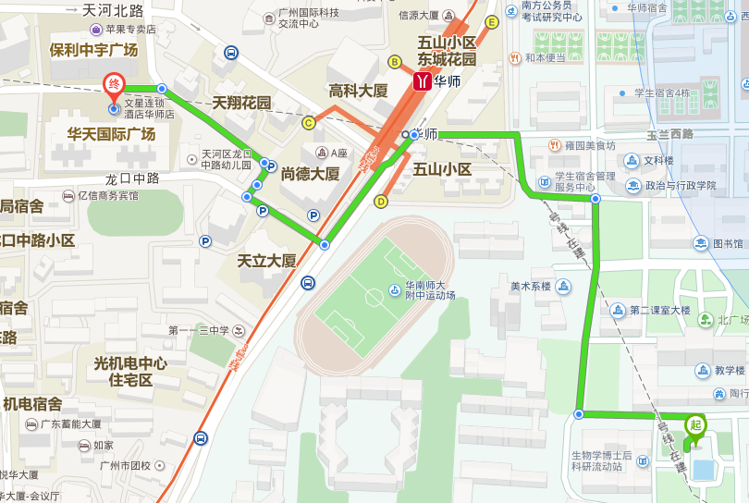
附件5：华南师范大学石牌校区平面图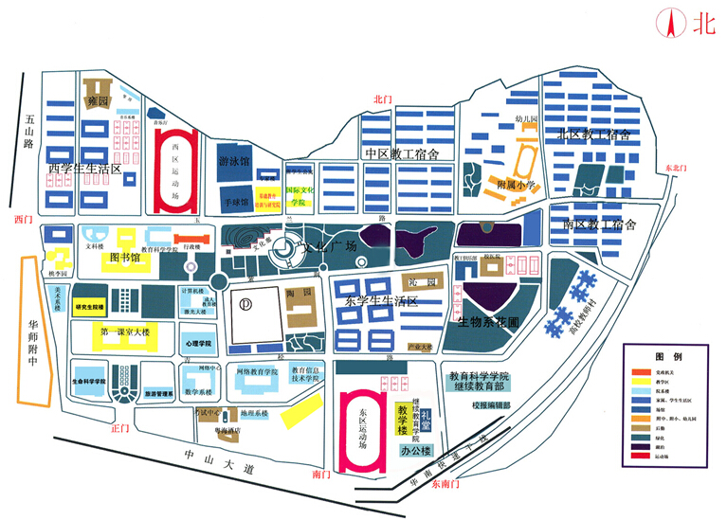
心理学院

